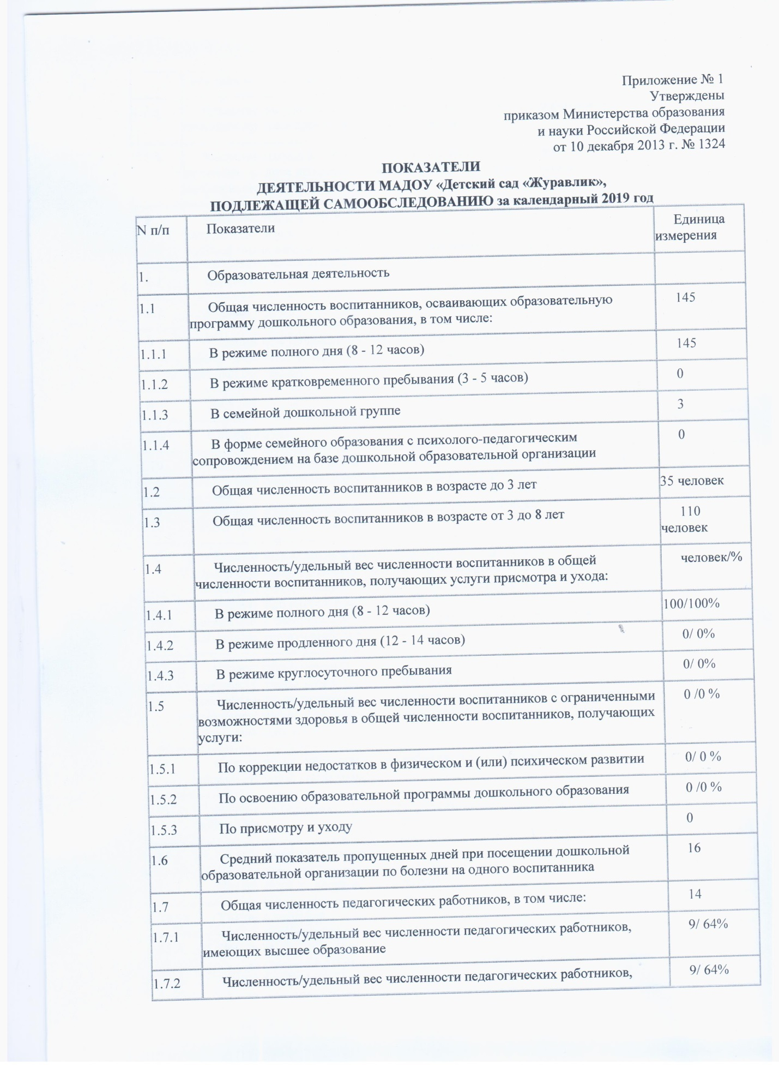
1.7.3 | Численность/удельный вес численности педагогических работников, имеющих среднее профессиональное образование | 5/ 36%
1.7.4 | Численность/удельный вес численности педагогических работников, имеющих среднее профессиональное образование педагогической направленности (профиля) | 5/ 36%
1.8 | Численность/удельный вес численности педагогических работников, которым по результатам аттестации присвоена квалификационная категория, в общей численности педагогических работников, в том числе: | 6/ 46%
1.8.1 | Высшая | 2/14%
1.8.2 | Первая | 5/ 36%
1.9 | Численность/удельный вес численности педагогических работников в общей численности педагогических работников, педагогический стаж работы которых составляет: | человек/%
1.9.1 | До 5 лет | 5 /38%
1.9.2 | Свыше 30 лет | 4/31%
1.10 | Численность/удельный вес численности педагогических работников в общей численности педагогических работников в возрасте до 30 лет | 5/28%
1.11 | Численность/удельный вес численности педагогических работников в общей численности педагогических работников в возрасте от 55 лет | 4/ 31%
1.12 | Численность/удельный вес численности педагогических и административно-хозяйственных работников, прошедших за последние 5 лет повышение квалификации/профессиональную переподготовку по профилю педагогической деятельности или иной осуществляемой в образовательной организации деятельности, в общей численности педагогических и административно-хозяйственных работников | 14/ 100%
1.13 | Численность/удельный вес численности педагогических и административно-хозяйственных работников, прошедших повышение квалификации по применению в образовательном процессе федеральных государственных образовательных стандартов в общей численности педагогических и административно-хозяйственных работников | 14/ 100%
1.14 | Соотношение "педагогический работник/воспитанник" в дошкольной образовательной организации | 1/11
1.15 | Наличие в образовательной организации следующих педагогических работников:
1.15.1 | Музыкального руководителя | да
1.15.2 | Инструктора по физической культуре | да
1.15.3 | Учителя-логопеда | да
1.15.4 | Логопеда | нет
1.15.5 | Учителя-дефектолога | нет
1.15.6 | Педагога-психолога | да
2. | Инфраструктура
2.1 | Общая площадь помещений, в которых осуществляется образовательная деятельность, в расчете на одного воспитанника | 2,5-3,0кв. м
2.2 | Площадь помещений для организации дополнительных видов деятельности воспитанников | Кв.м
2.3 | Наличие физкультурного зала | да
2.4 | Наличие музыкального зала | да
2.5 | Наличие прогулочных площадок, обеспечивающих физическую активность и разнообразную игровую деятельность воспитанников на прогулке | да
Дополнительное образование
N п/п | Показатели | Единица измерения чел/%
1 | Образовательная деятельность
1.1 | Общая численность учащихся, в том числе: | 145
1.1.1 | Детей дошкольного возраста (3-7 лет) | 110
1.2 | Численность учащихся, обучающихся по образовательным программам по договорам об оказании платных образовательных услуг | 70 человек
1.3 | Численность/удельный вес численности учащихся, занимающихся в 2 и более объединениях (кружках, секциях, клубах), в общей численности учащихся | 29/20%
1.4 | Численность/удельный вес численности учащихся с применением дистанционных образовательных технологий, электронного обучения, в общей численности учащихся | -
1.5 | Численность/удельный вес численности учащихся по образовательным программам для детей с выдающимися способностями, в общей численности учащихся | -
1.6 | Численность/удельный вес численности учащихся по образовательным программам, направленным на работу с детьми с особыми потребностями в образовании, в общей численности учащихся, в том числе: | -
1.6.1 | Учащиеся с ограниченными возможностями здоровья | 4
1.6.2 | Дети-сироты, дети, оставшиеся без попечения родителей | -
1.6.3 | Дети-мигранты | -
1.6.4 | Дети, попавшие в трудную жизненную ситуацию | -
1.7 | Численность/удельный вес численности учащихся, занимающихся учебно-исследовательской, проектной деятельностью, в общей численности учащихся | -
1.8 | Численность/удельный вес численности учащихся, принявших участие в массовых мероприятиях (конкурсы, соревнования, фестивали, конференции), в общей численности учащихся, в том числе: | 17/12%
1.8.1 | На муниципальном уровне | 17/12%
1.8.2 | На региональном уровне | 0/%
1.8.3 | На межрегиональном уровне | 0/%
1.8.4 | На федеральном уровне | 0/%
1.8.5 | На международном уровне | 0/%
1.9 | Численность/удельный вес численности учащихся-победителей и призеров массовых мероприятий (конкурсы, соревнования, фестивали, конференции), в общей численности учащихся, в том числе: | человек/%
1.9.1 | На муниципальном уровне | 12/8%
1.9.2 | На региональном уровне | 0/%
1.9.3 | На межрегиональном уровне | 0/%
1.9.4 | На федеральном уровне | 0/%
1.9.5 | На международном уровне | 0/%
1.10 | Численность/удельный вес численности учащихся, участвующих в образовательных и социальных проектах, в общей численности учащихся, в том числе: | человек/%
1.10.1 | Муниципального уровня | 0/%
1.10.2 | Регионального уровня | 0/%
1.10.3 | Межрегионального уровня | 0/%
1.10.4 | Федерального уровня | 0/%
1.10.5 | Международного уровня | 0/%
1.11 | Количество массовых мероприятий, проведенных образовательной организацией, в том числе: | единиц
1.11.1 | На муниципальном уровне | 1
1.11.2 | На региональном уровне | 0
1.11.3 | На межрегиональном уровне | 0
1.11.4 | На федеральном уровне | 0
1.11.5 | На международном уровне | 0
1.12 | Общая численность педагогических работников | 14
1.13 | Численность/удельный вес численности педагогических работников, имеющих высшее образование, в общей численности педагогических работников | 9/64%
1.14 | Численность/удельный вес численности педагогических работников, имеющих высшее образование педагогической направленности (профиля), в общей численности педагогических работников | 9/64%
1.15 | Численность/удельный вес численности педагогических работников, имеющих среднее профессиональное образование, в общей численности педагогических работников | 5/36%
1.16 | Численность/удельный вес численности педагогических работников, имеющих среднее профессиональное образование педагогической направленности (профиля), в общей численности педагогических работников | 5/36%
1.17 | Численность/удельный вес численности педагогических работников, которым по результатам аттестации присвоена квалификационная категория в общей численности педагогических работников, в том числе: | человек/%
1.17.1 | Высшая | 2/14%
1.17.2 | Первая | 5/36%
1.18 | Численность/удельный вес численности педагогических работников в общей численности педагогических работников, педагогический стаж работы которых составляет: | человек/%
1.18.1 | До 5 лет | 4/28%
1.18.2 | Свыше 30 лет | 2/14%
1.19 | Численность/удельный вес численности педагогических работников в общей численности педагогических работников в возрасте до 30 лет | 4/28%
1.20 | Численность/удельный вес численности педагогических работников в общей численности педагогических работников в возрасте от 55 лет | 3/21%
